**Сигналізаційне повідомлення № 43**

Станом на 2 вересня 2024 року

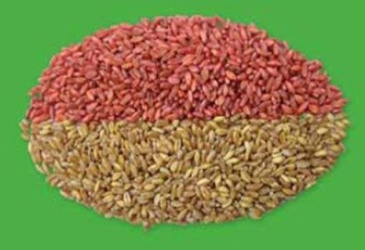

Фітосанітарним моніторингом насіннєвого матеріалу озимих культур, проведеним фітосанітарними інспекторами в господарствах Київської області, виявлено запас інфекційних хвороб, тому важливим етапом підготовки до посіву є протруювання насіння. Протруювання окрім знищення зовнішньої та внутрішньої інфекції хвороб, захищає насіння та проростки від повторного зараження інфекцією, яка знаходиться у ґрунті, від пліснявіння та загнивання, ослаблює негативну дію механічного травмування насіння. Протруювання насіння є основним методом запобігання ураженню рослин сажковими хворобами.

Системними протруйниками, які знищують зовнішню та внутрішню інфекцію, варто  оздоровлювати насіння за день, або в день сівби.

Для протруювання застосовують один із препаратів згідно з «Переліком пестицидів і агрохімікатів, дозволених до використання в Україні» (далі «Перелік…») на основі діючих речовин та їх сумішей: карбендазим, тебуконазол, тебуконазол+прохлораз, тебуконазол+імазаліл, тебуконазол+тіабендазол+імазаліл, ацетаміпид, флудиоксоніл, флудиоксоніл+протіоконазол+тебуконазол, дифеноконазол+ципроконазол, карбоксин+тирам, тебуконазол+тирам, флутріафол+імазаліл, флутріафол+тіабендазол, флутріафол+імазаліл+тіабендазол, азоксистробін+дифеноконазол, флудиоксоніл+ципроконазол, тритіконазол+прохлораз, флудиоксоніл+флуксапіроксад+тритіконазол, протіоконазол+тебуконазол+флуопірам, тіабендазол+тебуконазол, флудиоксоніл+ципроконазол, флудиоксоніл+дифеноконазол+тебуконазол, тебуконазол+флутріафол, іпконазол+імазаліл, карбоксин+тирам, тебуконазол+металаксил-М, флуксапіроксад, та інші дозволені препарати. Всі ці препарати знищують інфекцію твердої та летучої сажок, більшість – фузаріозної та гельмінтоспоріозної кореневих гнилей, а також захищають сходи від септоріозу, гельмінтоспоріозу, борошнистої роси, пліснявіння насіння.

Висіяному насінню, проросткам та сходам сільськогосподарських культур можуть завдавати шкоди ґрунтові шкідники: дротяники, личинки хлібної жужелиці, гусениці озимої совки. Чисельність їх на полях під посів визначається шляхом проведення ґрунтових розкопок. При виявленні високої чисельності ґрунтових шкідників, що перевищує ЕПШ, особливо на посівах після колосових попередників за 1-5 днів до сівби насіння обробляють одним із інсектицидних протруювачів на основі діючих речовин: тіаметоксам, імідаклоприд, клотіанідин, клотіанідин+імідаклоприд, імідаклоприд+альфа-циперметрин,  та іншими дозволеними препаратами. Ефективним є застосування комплексних фунгіцидно-інсектицидних протруювачів.

***При роботі з пестицидами необхідно дотримуватись регламентів застосування препаратів, правил техніки безпеки та санітарно-гігієнічних вимог.***

**Допускати до роботи з пестицидами і агрохімікатами необхідно тільки осіб, які пройшли спеціальне навчання та мають посвідчення про право роботи з пестицидами.**